Forelskede tigerrejer

3 Skalotteløg

1.5 Rød peberfrugt

1.5 Gul peberfrugt

1.5 Grøn peberfrugt

40g. Smør

1.5 Bouillonterning, fisk

1200g. Tigerrejer med skal, rå

0.75dl. Cognac

225g. Champignoner, renset

1.5 spsk. Tomatpure

1.5 Tomater, friske

1.5 bdt. Persille, frisk

4.5dl. Cremefraiche 38%

1.5spsk. Pernod

Lidt Cayennepeber

Salt

3spsk.Smør

Tilbehør:

1.5bdt.Grønne asparges

Ris:

10.5dl.Vand

6dl.Ris

Salt

Pil rejerne (evt. kæmperejer eller jomfruhummerhaler).

Hak løg og persille, skær champignon i skiver og peberfrugterne i terninger.

Skold og flå tomaten.

Skær tomatkødet i terninger.
Varm en sauterpande op til middelstærk varme.

Smelt smør på panden og steg løg og peberfrugt et par min. uden de tager farve.

Smuldr bouillonterningen i.
Skru op for varmen og tilsæt rejer og lad dem kort stege med i nogle sekunder. Sluk emhætten (Vigtigt) hvis du har en sådan tændt. Hæld cognacen over panden, antænd den og sluk evt. flammerne med et låg. Bemærk flammerne kan blive høje!! Tilsæt champignon og tomatpuré.
Vend tomatkød og persille i og varm det hele igennem i et halvt minut. Pas på rejerne ikke koger med for længe da du risikerer, at de bliver for seje og tørre.
Rør cremefraichen i retten. Smag til med Pernod (evt. tør vermouth eller sherry hvis du ikke er til den lakridsagtige smag), krydr forsigtigt med cayennepeber og lidt salt.

Varm kort retten igennem og tilsæt under omrøring det kolde smør.
Portionsanret rejerne og saucen på forvarmede tallerkner.

Garner med varme grønne asparges (sørg for de er godt afdryppede) og ris.
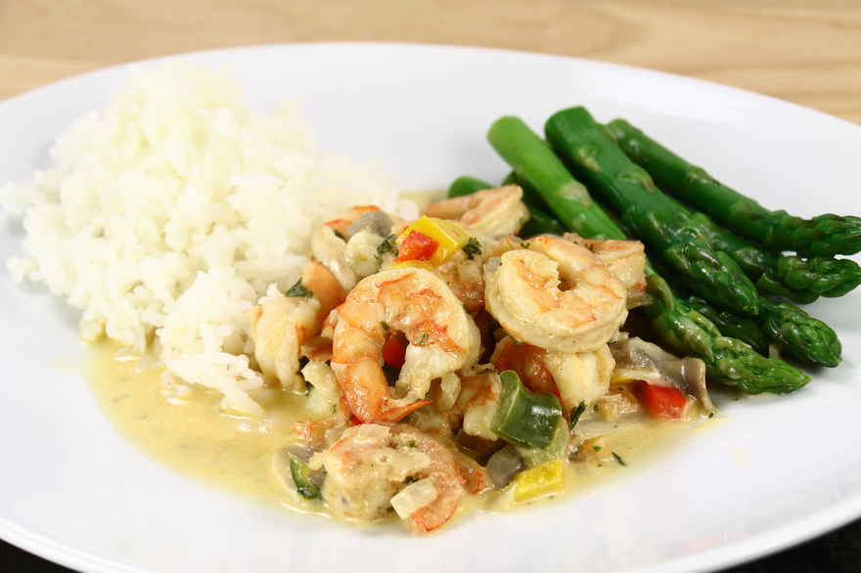

Hamburgerryg i fad

1.5 Porre, renset vægt

525g. Hamburgerryg, rå

Peber

6 Tomater, friske

200g. Ost. fast. 20+. alle typer

1.5 tsk. Paprika

3 dl. Svinebouillon

Porren snittes fint, skylles og lægges i bunden af et ovnfast fad.

Kom Hamburgerryggen over og krydr med en smule Peber, hæld bouillonen ved.

Dæk med tomatskiver og osteskiver, drys lidt paprika over.

Sæt fadet i ovnen ved 200 grader C. alm. ovn i ca. 40 minutter til grøntsagerne er møre.

Servering:

Det foreslås at retten serveres med dampede ærter og gulerødder.

Det gøres således:

Kog gulerødderne med lidt salt og 1 tsk. sukker, varm de dybfrosne ærter, anrettes på et fad, og der drysses lidt persille over.

CREPES SUZETTE

Crepes
25 g. smør
200 g. hvedemel
1 spsk. sukker
0,5 tsk. salt
1,5 tsk. vaniljesukker
4,5 dl. mælk
3 stk. æg
Topping
3 stk. økologisk appelsin
75 g. sukker
75 g. smør
75 g. smuttede mandler
0,8 dl. Grand marnier
Tilbehør
0,8 liter vaniljeis

Først skal dine crepes laves.
Smelt smør og lad det køle af.
Bland smeltet smør med de resterende ingredienser i en skål.
Pisk dem godt sammen med et piskeris eller elpisker, så du ikke har nogle klumper.
Varm en pande op ved middel varme.
Smør panden med smør eller olie.
Hæld lidt under 1 dl. dej på panden (alt efter hvor stor din pande er) og drej panden, så dejen fordeles rundt.
Bag din crepe i ca. 30-60 sekunder eller til den er gylden.
Vend den med en paletkniv og bag den på den anden side.
Tilsæt lidt smør til panden igen og fortsæt sådan med den resterende dej.
Læg dine crepes på en tallerken.
Hak smuttede mandler groft og riv appelsinskal med et fint rivejern.
Del den ene appelsin i fine både uden skræl og pres saften ud af den anden.
Opvarm panden og smelt sukker.
Tilsæt smør når sukker er smeltet og rør godt rundt.
Tilsæt hakkede mandler og appelsinskal.
Hæld Grand Marnier på panden.
Sluk emhætten. Sæt ild til og flamber det.
Når flammerne er væk tilsættes appelsinbådene og appelsinsaften.
Rør godt rundt.
Fold dine crepes til trekanter og læg dem på panden.
Sørg for at hælde lidt sauce over.
Lad det simre i saucen et minuts tid.
Anret på en tallerken.
Server med en kugle vaniljeis.

